Deutsch 102 Name:
Arbeitsblatt für Tag 15: Hausarbeit fällig am Tag 15 des Kurses

A. Haushaltsgeräte. Find the English equivalent for each household appliance or object.

1. der Besen A. ironing board
2. die Bettdecke B. garbage can
3. das Bügelbrett C. clothes iron
4. das Bügeleisen D. laundry
5. der Dosenöffner E. dishes
6. der Gefrierschrank F. dishwasher
7. das Gerät G. vacuum cleaner
8. das Geschirr H. coffee machine
9. der Herd I. pillow
10. die Kaffeemaschine J. microwave
11. das Kissen K. can opener
12. der Kühlschrank L. tea kettle
13. die Mikrowelle M. refrigerator
14. der Müll N. washing machine
15. der Mülleimer O. trash
16. der Ofen P. freezer
17. die Spüle Q. broom
18. die Spülmaschine R. appliance
19. der Staubsauger S. stove
20. der Teekessel T. sink
21. die Wäsche U. bedcover
22. der Wäschetrockner V. dryer
23. die Waschmaschine W. oven

B. Was benutzt man dafür? Answer each question using a household device or object from the list above. Remember to change the case to dative for the prepositions “mit” and the locations “in” and “auf”.

EX. Womit staubsaugt man? Mit dem Staubsauger .
1. Womit kocht man Kaffee? Mit .
2. Womit fegt man? Mit .
3. Worin findet man Müll und Abfall? In .
4. Worin bäckt man Brot? In .
5. Worauf kocht man Suppe? Auf .
6. Womit kocht man schnell? Mit .
7. Womit öffnet man eine Dose? Mit .
8. Worin behält man kaltes Essen? In .
9. Worin behält man gefrorenes Essen? In .
10. Womit bügelt man? Mit .
11. Womit macht man das Geschirr sauber? Mit .
12. Worin wäscht man die Wäsche? In .
13. Worin trocknet man die Wäsche? In .
14. Womit kühlt man das ganze Haus ab? Mit .
15. Worin macht man ein Feuer im Wohnzimmer? In .

C. Was macht man als Hausarbeit? Match the German household chores to their English equivalents.

1. das Bett machen A. to clean the house
2. den Boden wischen B. to make the bed
3. den Boden fegen C. to cook food
4. das Essen kochen D. to do the laundry
5. die Fenster putzen E. to wash the dishes
6. im Garten arbeiten F. to take out the trash
7. das Geschirr spülen G. to vacuum the carpet
8. das Haus aufräumen H. to clear the table
9. ein Hemd bügeln I. to sweep the floor
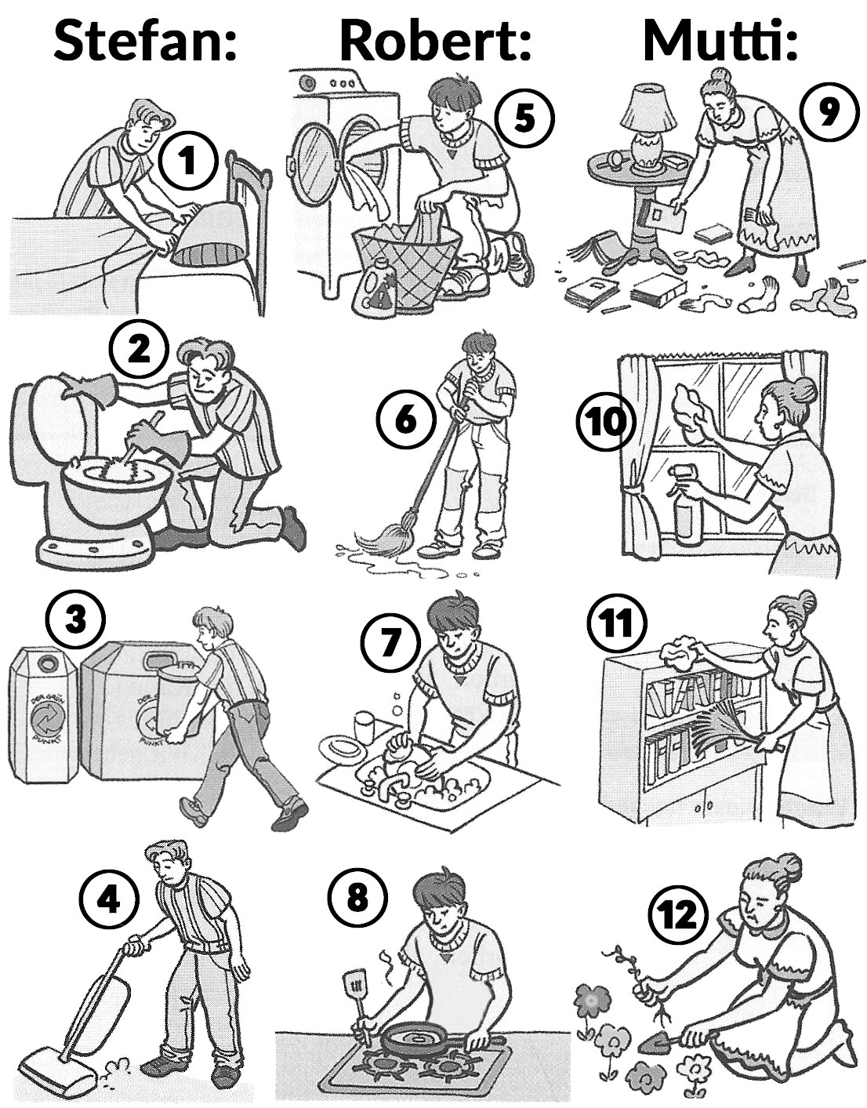
10. den Hund füttern J. to do yardwork
11. den Müll rausbringen K. to clean the windows
12. den Müll sortieren L. to sort the trash
13. den Rasen mähen M. to clean the toilet
14. den Staub wischen N. to iron a shirt
15. den Teppich staubsaugen O. to mow the lawn
16. den Tisch abräumen P. to dust
17. den Tisch decken Q. to set the table
18. die Toilette putzen R. to mop the floor
19. die Wäsche waschen S. to feed the dog

D. Wer machte das? For each picture on the right, write a short sentence in the SIMPLE PAST telling what chore Stefan, Robert or Mutti completed yesterday.
if no picture: http://www.nthuleen.com/mc/102/hw/ab15-chores.jpg

1. Stefan machte das Bett.
2.
3.
4.
5.
6.
7.
8.
9.
10.
11.
12.

